Aide la petite grenouille à attraper les moustiques.
- passe d’abord ton doigt
- trace avec un feutre

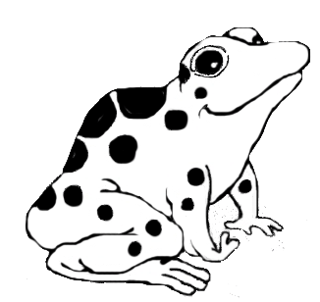
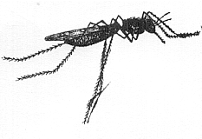

Aide la grenouille à sauter de nénuphar en nénuphar…
- d’abord avec ton doigt
- puis avec un feutre.

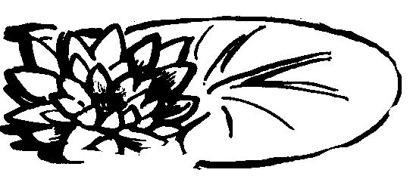

Aide la grenouille à contourner les fleurs de nénuphars…
- d’abord avec ton doigt
- puis avec un feutre.

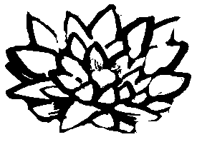

. . . . . . . . . . . . .
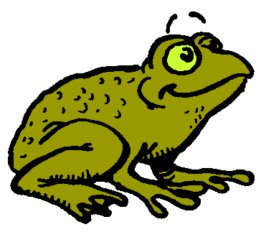

Aide la grenouille à attraper les moustiques.
- passe d’abord ton doigt
- trace avec un feutre

